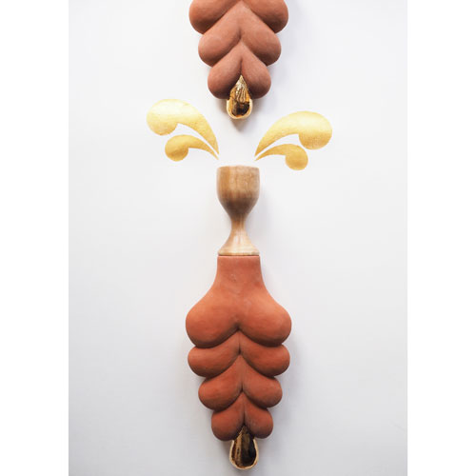

Kristine Thenman 12.3 – 6.4 2016

Hängen
Kristine Thenman är född och uppvuxen utanför Arvika i Värmland, en bygd med en levande konsthantverkstradition, där keramiken och framförallt lergodset har ett starkt fäste. Hon arbetar huvudsakligen skulpturalt i just lergodslera och låter sig inspireras av det lokala arv som hon både förvaltar och förnyar i sina arbeten.

Till utställningen på Kaolin har Kristine Thenman arbetat med en serie skulpturala, vägghängda former. Inspirationen är hämtad från folkloristiska mönster och ornament, som här fått tredimensionell form. Thenman blandar ofta in loppisfynd och andra material i sina arbeten. De förgyllda ytorna skapar en lekfull, värdemässig kontrast till den röda leran, samtidigt som vardagliga träobjekt som fat och ljusstakar har integrerats i verken och förstärker tonen av det folkliga.

Kristine Thenman har en kandidatexamen från Konsthögskolan i Bergen och tog därpå en magisterexamen på HDK, Högskolan för Design och Konsthantverk, i Göteborg 2007. Hon har haft en rad separatutställningar och är inköpt av bl.a Statens Konstråd.

Välkomna på vernissage lördagen den 12 mars, kl. 11-16

Hanna Grill Lyssarides
Intendent

Hornsgatan 50
118 21 Stockholm
Tel. 08-644 46 00
www.kaolin.se
info@kaolin.se
Öppet: Mån-fre. 11-18, lör.11-16, sön. 12-16

